ANEXO 4
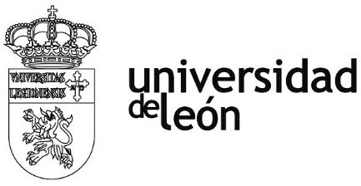

CERTIFICADO DE ESTANCIA

Debe ser firmado por un responsable de la Oficina de Relaciones Internacionales de la institución de destino a la finalización del periodo de estudio, y nunca antes. No es válido si contiene enmiendas o tachaduras.

POR LA PRESENTE SE CERTIFICA QUE:
El/la estudiante:
procedente de la Universidad de León (España) ha seguido un programa a tiempo completo en el área de
en
(Nombre de la institución de destino), ciudad, , País , durante el periodo
comprendido entre el / /20 y el /
/20_ en el marco del Convenio Bilateral que une ambas instituciones.

Fecha: / /

académico)

(debe ser igual o posterior al final del periodo

Nombre del firmante: Cargo:

FIRMA: SELLO:

ENVÍE UN ORIGINAL DE ESTE DOCUMENTO A:
UNIVERSIDAD DE LEÓN
OFICINA DE RELACIONES INTERNACIONALES
Campus de Vegazana, Edificio de Servicios,
CP: 24007 LEÓN (SPAIN) Tfno.: +34 987 29 16 56
El plazo límite para su entrega es un mes después de finalizar tu estancia.

